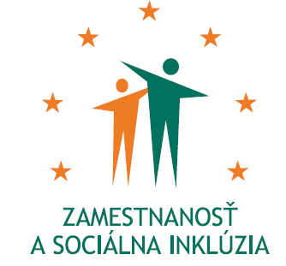
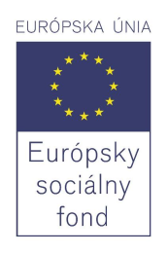

Národný projekt XXXVI-2

Vybrané aktívne opatrenia na trhu práce

V RÁMCI SR BEZ BSK - 4

Názov prijímateľa: Ústredie práce, sociálnych vecí a rodiny
Názov Operačného programu: Zamestnanosť a sociálna inklúzia
Miesto realizácie projektu: Trnavský kraj, Nitriansky kraj, Trenčiansky kraj,
Banskobystrický kraj, Žilinský kraj, Prešovský kraj, Košický kraj
Trvanie projektu: od 03/2014 do 11/2015
Výška nenávratného finančného príspevku: 20 000 000,00 EUR

Kontaktné údaje: Ústredie práce, sociálnych vecí a rodiny
Špitálska č.8, 812 67 Bratislava
www.upsvar.sk

V súčasnosti je v Slovenskej republike, situácia na trhu práce charakterizovaná vysokou mierou nezamestnanosti a vysokým podielom znevýhodnených uchádzačov o zamestnanie. Podľa štatistických údajov Ústredia práce, sociálnych vecí a rodiny k 31.12.2012, bola miera evidovanej nezamestnanosti 14,44% a k 31.12.2013 zaznamenala pokles na 13,50%. V rámci jednotlivých samosprávnych krajov sú výrazné regionálne rozdiely ekonomického potenciálu, ktoré majú za následok diferencovanú mieru nezamestnanosti a nedostatok pracovných príležitostí. Nedostatok pracovných príležitostí ovplyvňuje možnosť získania pracovných skúseností potrebných pre uplatnenie sa na trhu práce. Zmiernenie nepriaznivého vývoja v nezamestnanosti napomáhajú riešiť aktívne opatrenia na trhu práce, zamerané na podporu zamestnanosti a na podporu pri začleňovaní uchádzačov o zamestnanie, znevýhodnených uchádzačov o zamestnanie do pracovného procesu.

Cieľom projektu je podpora zamestnanosti, adaptability a znižovania nezamestnanosti uchádzačov o zamestnanie a znevýhodnených uchádzačov o zamestnanie prostredníctvom poskytovania príspevkov na realizáciu aktívnych opatrení na trhu práce.

Cieľovou skupinou projektu sú:
- uchádzači o zamestnanie - podľa § 6 zákona o službách zamestnanosti
- znevýhodnení uchádzači o zamestnanie - podľa § 8 zákona o službách zamestnanosti
- občania so zdravotným postihnutím - podľa § 9 zákona o službách zamestnanosti
- zamestnávatelia - podľa § 3 zákona o službách zamestnanosti

Hlavnou aktivitou projektu je poskytovanie príspevkov - v rámci obligatórnych aktívnych opatrení na trhu práce podľa §§ 52, 53, 53a, 59, 60 a fakultatívnych aktívnych opatrení na trhu práce podľa §§ 49, 50, 50j, 51, 52a, 53b, 56, 56a, 57 zákona o službách zamestnanosti. Príspevky v rámci jednotlivých §§ budú poskytovať úrady, ako partneri tohto národného projektu, v rámci svojej územnej pôsobnosti.

